Отчёт по лабораторной работе №2

Попов Олег Павлович

Содержание

# Цель работы

В ходе данной работы необходимо ознакомиться с задачей о погоне и решить одну из таких задач.

# Задание

1. Ознакомиться с файлами по лабораторной работе №2, находящимися в открытом доступе на ТУИС.
2. Решить свой вариант задачи о погоне, расположенный в файле с вариантами.

# Выполнение лабораторной работы

Ниже представлены скриншоты выполнения лабораторной работы

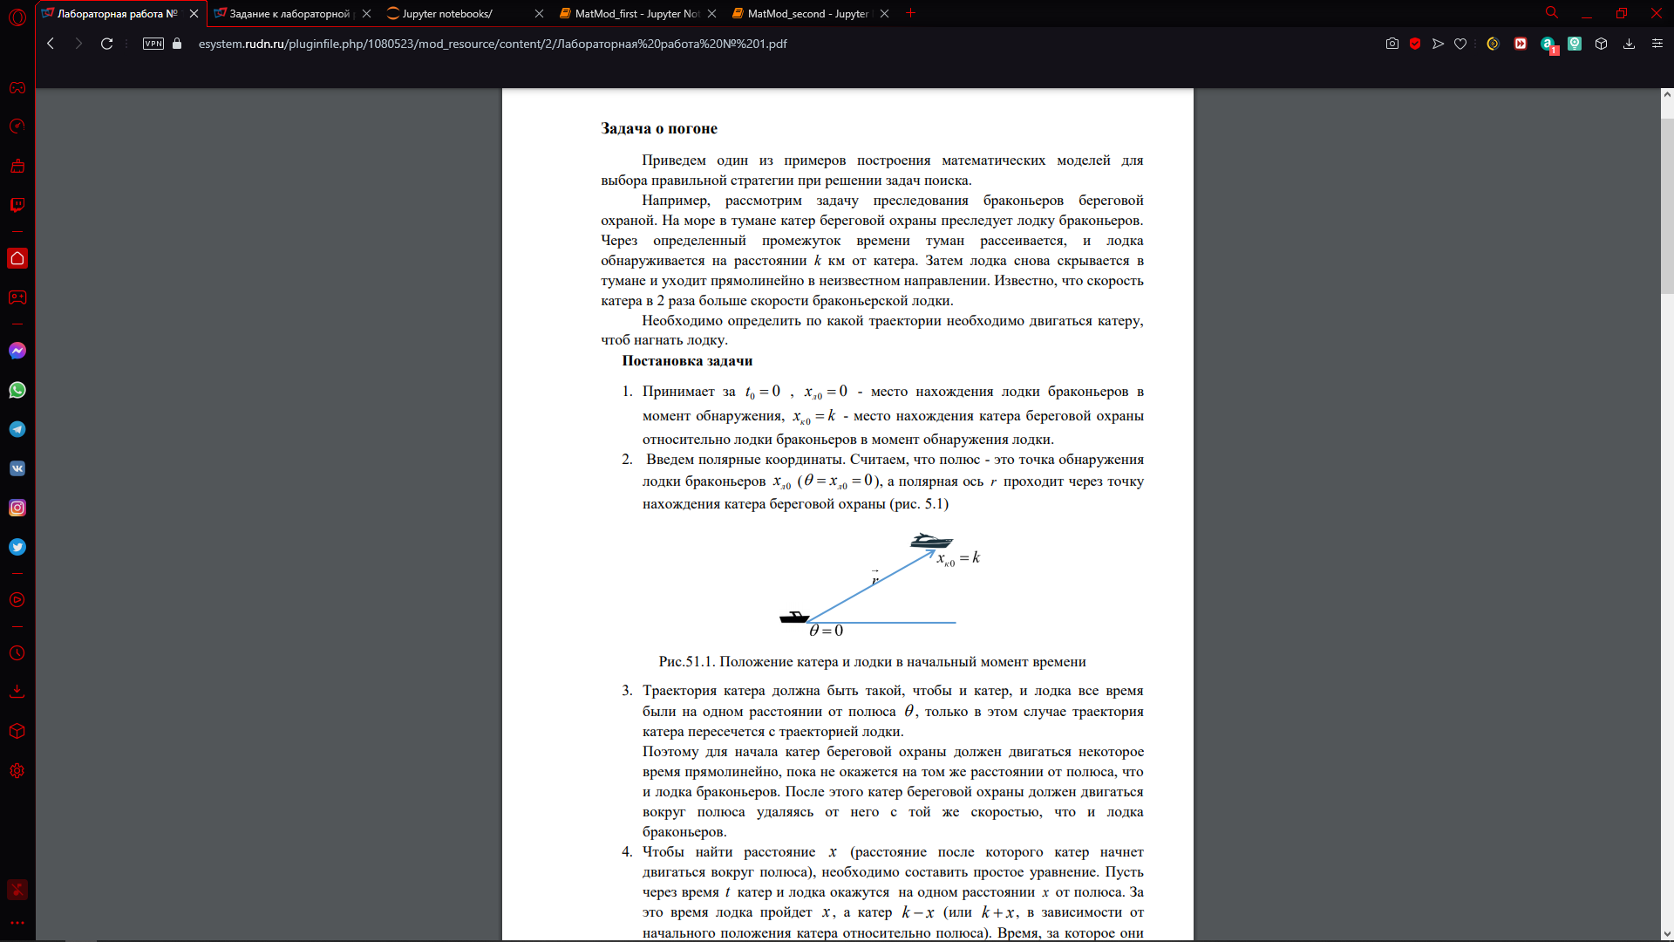

Figure 1: Ознакомление с теорией по задаче о погоне

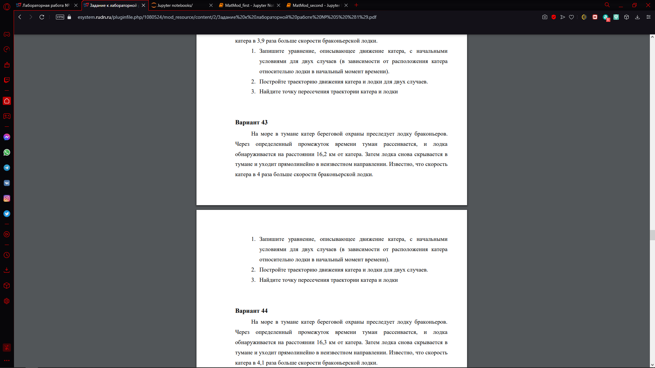

Figure 2: Вариант лабораторной работы №43

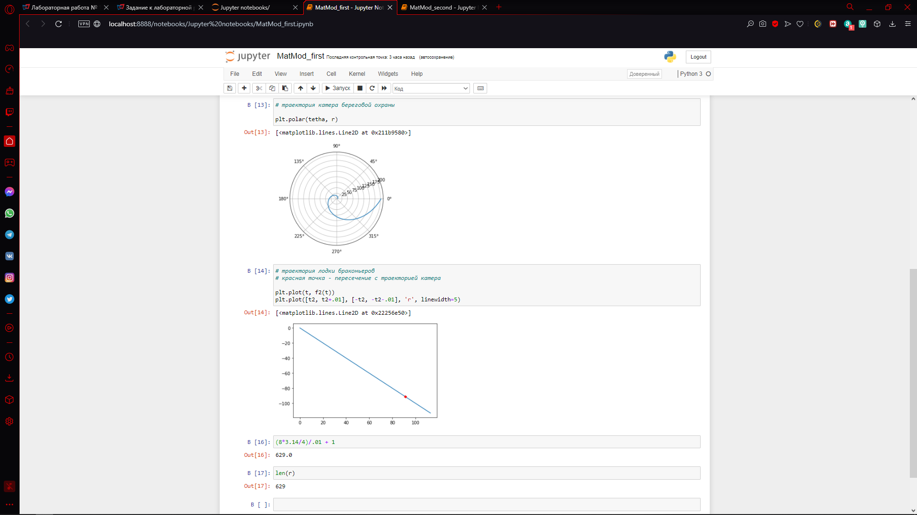

Figure 3: Первый случай задачи

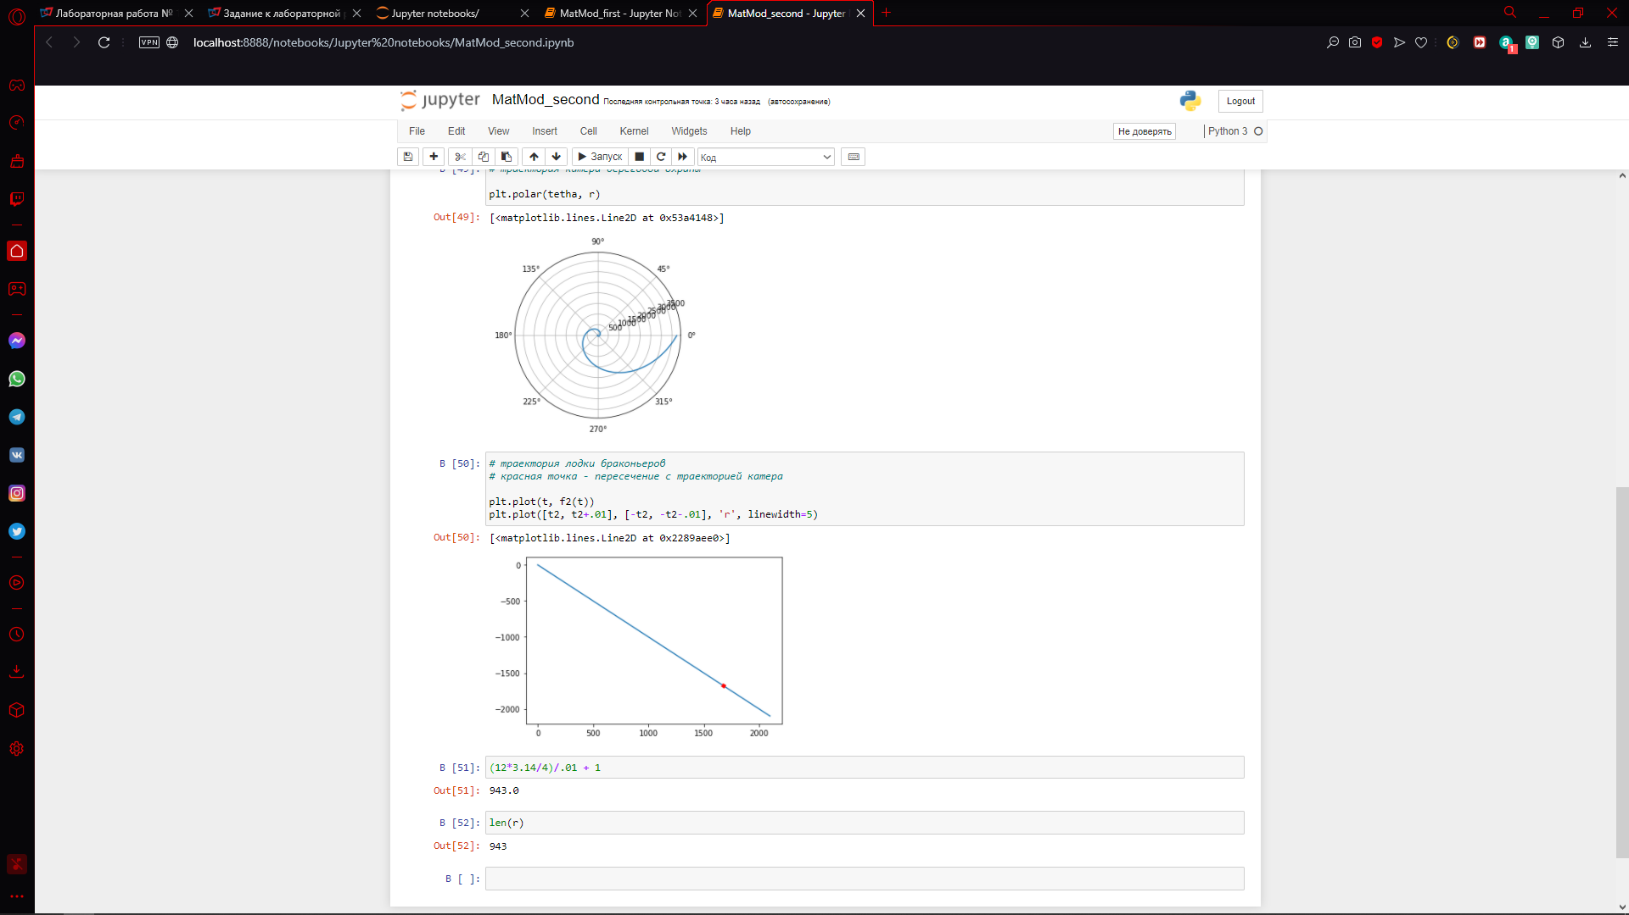

Figure 4: Второй случай задачи

# Выводы

В ходе данной работы я ознакомился с задачей о погоне и научился ее решать.